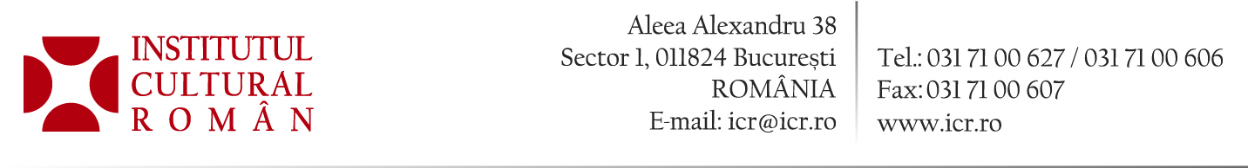

14 februarie 2018

Acord de parteneriat Academia Română – Institutul Cultural Român
Clubul Academicienilor | ora 12:30

Academia Română și Institutul Cultural Român vor semna joi, 15 februarie 2018, ora 12:30, în prezența presei, un acord de parteneriat instituțional, ce are ca scop promovarea creației culturale și științifice românești în țară și mai ales în străinătate.
Ceremonia de semnare va avea loc la sediul Academiei Române, din Calea Victoriei 125, București, în Clubul Academicienilor. Evenimentul va fi urmat de o conferință de presă, susținută de acad. Cristian Hera, președintele Academiei Române, acad. Victor Spinei, vicepreședinte și coordonator al programului „Centenar“, Liliana Țuroiu, președintele Institutului Cultural Român, și Mirel Taloș, vicepreședinte al Institutului Cultural Român.
Acordul de parteneriat are în vedere constituirea unui mecanism, care să asigure cadrul instituţional pentru crearea şi întreţinerea unei emulaţii culturale și științifice, luând în considerare rolul esenţial al instituţiilor în promovarea culturii, educaţiei şi cercetării. Acordul de parteneriat va asigura colaborarea între cele două instituții în vederea promovării culturii românești la nivel internațional.
Parteneriatul dintre Academia Română și Institutul Cultural Român acordă o importanță majoră activității de cercetare științifică multidisciplinară, cu implicarea și valorificarea potențialului creator al tinerilor. Astfel, între obiectivele principale se numără: constituirea unor reţele de cooperare, în interiorul și în afara granițelor țării, pentru asigurarea desfăşurării activităţilor culturale şi de cercetare-dezvoltare; susținerea participării cercetătorilor la diferite forme de perfecţionare pluridisciplinară; formarea academică a tinerilor din România și din regiunile cu populație românească de peste hotare și facilitarea accesului acestora la programe de formare și instruire de înalt nivel științific.
O direcție importantă prevăzută în acest parteneriat o constituie dezvoltarea de proiecte cultural-ştiinţifice destinate creşterii vizibilităţii valorilor spirituale româneşti, cu deosebire în contextul marcării Centenarului Primului Război Mondial și al Marii Uniri. Între acestea se află derularea unui program de traduceri din literatura istoriografică românească, cu scopul de a spori circulația internațională a informației științifice românești și de a promova punctele de vedere românești în lume.
Nu în ultimul rând, cele două instituții semnatare își propun conștientizarea factorilor de decizie, pentru sprijinirea acţiunilor şi proiectelor din domeniile vizate de această cooperare.
Detalii despre conținutul integral al parteneriatului vor fi oferite în cadrul conferinței de presă.

Contact: Direcția Comunicare și IT, 031 7100 625, biroul.presa@icr.ro

